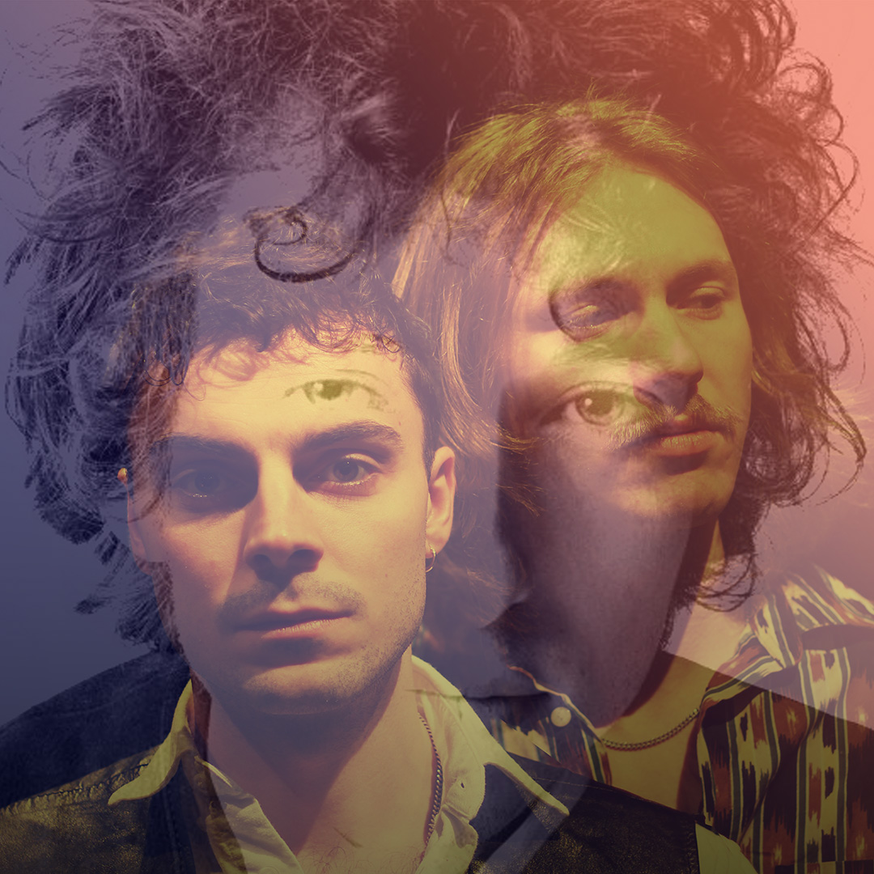

Möt mig imorgon - Lögner och berättelser om Bob Dylan
En konsert med en twist på fritt tolkade låtar och texter av Bob Dylan. I en mörk hotellbar möts Jokern och Tjuven för första gången? Friktion och förvirring uppstår, men låtarna ger klarhet och svar till de båda. Under föreställningens gång möter de sina demoner, öppnar upp sig om sina hopp och drömmar och hjälper varandra minnas varför de befinner sig just här. Kommer Tjuven någonsin lämna hotellbaren? Varför tror Jokern att de träffats förut? Vem var kaffet till egentligen?

Om produktionen
MÖT MIG IMORGON - Lögner och berättelser om Bob Dylan
Möt mig imorgon är en konsert med en twist. Alla låtar är länkade och sammanflätade med korta scener baserade på berättelser (och lögner) om Bob Dylans liv och verk. Det är en surrealistisk, stilistisk och Dylanistisk färd där Jokern och Tjuven möts för första gången, och de inser snart att de har någon form av koppling. Konflikten mellan karaktärerna har en stark "I väntan på Godot"-känsla och väcker förvirring, igenkänning och en gemenskap med publiken. Föreställningen berör ämnen som vänskap, drömmar, kärlek och krig. Ämnen som, onekligen, är lika tidlösa och ständigt relevanta som de sånger och texter Bob Dylan skrev för över 50 år sedan.
“Ja. Men jag känner frihet i hans närvaro. Du får det att låta som att du är instängd här, som att allt är hopplöst. Men det du sjöng tidigare, det gav hopp till folk. Alla här inne kände det.
Möt mig imorgon är en dialog, fri från rim, reson och kronologi; så som många av Bob Dylans verk. Det är en föreställning där poesin och musiken står i rampljuset, samtidigt som en djup vänskap växer fram. Någonting påminner dem om verkligheten och vad som pågår utanför hotellbaren; kärlek och tvivel, minnen och förhoppningar, krig och fred.
“There must be some way out of here,” said the joker to the thief"
“There’s too much confusion, I can’t get no relief ”
Kommer Tjuven någonsin lämna hotellbaren? Varför tror Jokern att de träffats förut? Vem var kaffet till egentligen?
Recensioner och citat:
“Att sjunga fram det mästaren vill, det kan de onekligen… Klart bättre än Zimmerman själv” - Ystad Allehanda
“Det här var en upplevelse att se, verkligen! Det var Dylan i en ny dimension, helt fantastiskt!”
“Jag gillar normalt sett inte musikaler, men det här tyckte jag var trevligt. Jättebra!”
“Jätteskickliga killar”
“Vi tycker det var fantastiskt, just känslan när de går från konversation till sång. Det blev äkta.”
Om medverkadande:
Robin Fajardo är utbildad på Balettakademien i Göteborg och har medverkat i produktioner som Äppelkriget på Helsingborgs Stadsteater och Funny Girl på Malmö Opera mm. Framför micken har han stått för radioteater och dubbning.
Robin kommer från Spanien och har vuxit upp i Stockholm där han vid tidig ålder hittade till Vår Teater och har sedan dess skådespelat.
Melker Nilsson är utbildad på Mountview Academy of Arts Theatre i London och har medverkat i produktioner som Choir Man på West End och Million Dollar Quartet på The Barn Theatre mm.
Melker har sitt ursprung i Blekinge, där han började sin karriär som Rasmus i Rasmus på luffen på Karlshamns sommarteater. Melker är i grund och botten musiker och spelar instrument som gitarr, ståbas och saxofon.

Upphovspersoner och konstnärligt team
Melker BE Nilsson & Robin Fajardo
Regi: Daniel Sjöberg

